Robert Orzełowski

Informatyka
Nr. albumu - 87605

Projekt i implementacja systemu wspomagającego zarządzanie biblioteką

Uniwersytet Przyrodniczo-Humanistyczny w Siedlcach
Program wspomagający zarządzanie biblioteką

Spis treści
Sformułowanie zadania 3
Opis problemu 4
Schematy blokowe 5
Opisy opcji dodawania: 7
Opisy opcji usuwania: 7
Opisy opcji wyświetlania: 8
Przykłady działania programu: 9
Bibliografia 15

Sformułowanie zadania

Zadaniem było zrobienie projektu i implementacji systemu wspomagającego zarządzanie biblioteką, która będzie umożliwiała wypożyczanie oraz oddanie wybranych przez siebie książek.

Opis problemu

Program obsługi biblioteką posiada dane:

- Książki - mają przypisany tytuł, imię i nazwisko autora, unikalny 3-cyfrowy indeks, wydawnictwo oraz cenę.
- Czytelnicy – mają przypisane imię, nazwisko, adres e-mail oraz numer telefonu.

Problemem jest zarządzanie biblioteką i wpisywanie tego, kto co wypożyczył lub oddał na papierze – jest to żmudne i czasochłonne. Często sam zeszyt w którym się to zapisuje jest nieczytelnie zapisany lub brakuje mu kartek na kolejnych czytelników. Wyszukiwanie czytelników bywa długie.
Program pomaga rozwiązać te problemy.
Program wspomaga zarządzanie danymi związanymi książkami i czytelnikami.
Program pozwala na:
- dodawanie książek do biblioteki i czytelników do systemu,
- wypożyczanie książek i je oddawanie do biblioteki,
- usuwanie książek z biblioteki i czytelników z systemu,
- zamawianie brakujących książek do biblioteki,
- wyświetlanie listy aktualnie dostępnych książek w bibliotece,
- wyświetlanie listy czytelników z ich danymi,
- wyświetlanie listy czytelników wraz z ich wypożyczonymi książkami.

Schematy blokowe
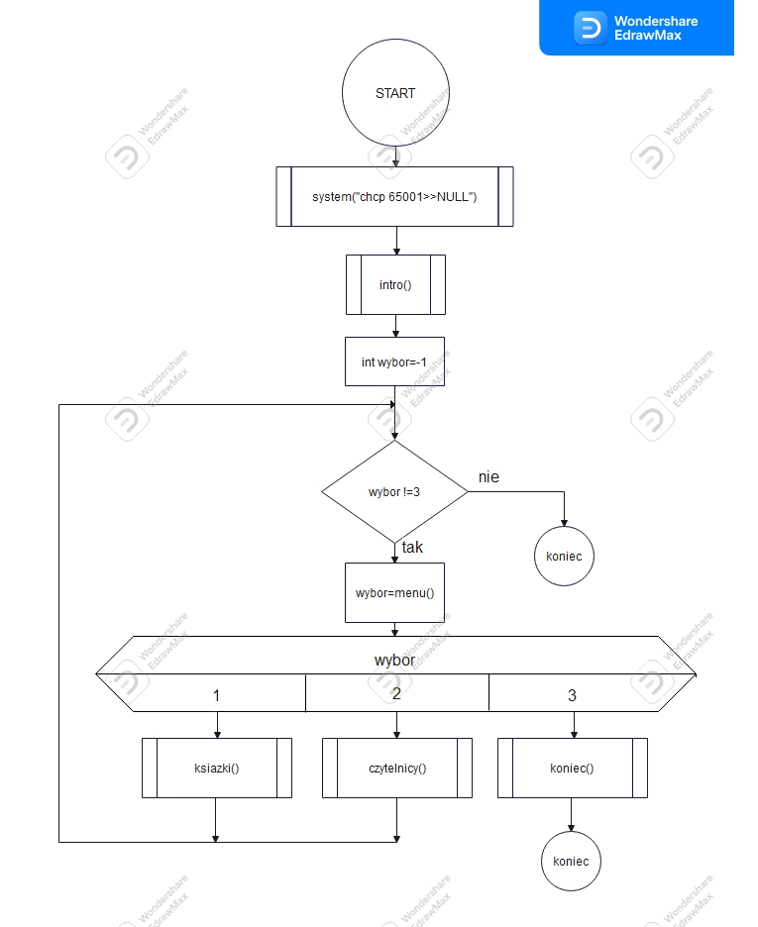

Schemat funkcji main

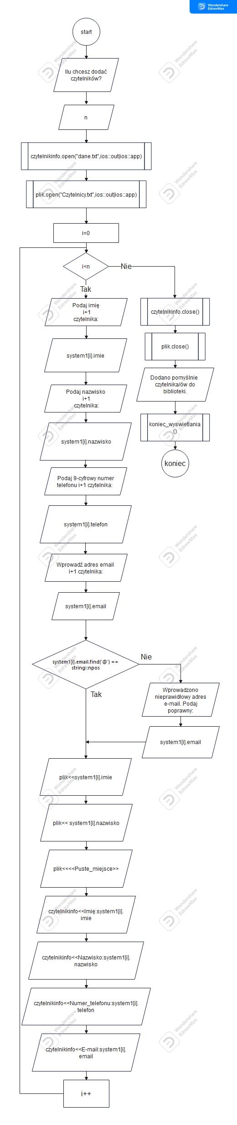
schemat funkcji dodawanie_czytelnika

Opisy opcji dodawania:

- Dodawanie książek – Aby dodać książkę należy podać tytuł, autora, wydawnictwo, cenę oraz 3-cyfrowy indeks (indeks nie może być taki sam jak innej książki).
- Dodawanie czytelników – Aby dodać czytelnika należy podać imię, nazwisko, adres e-mail oraz numer telefonu czytelnika.

Opisy opcji usuwania:

- Usuwanie książek – Aby usunąć dostępne książki z biblioteki należy wpisać odpowiednią cyfrę, która jest obok opcji usuwania dostępnych książek.
- Usuwanie pojedynczych książek – Aby usunąć pojedynczą książkę należy wpisać odpowiednią cyfrę, która jest obok opcji usuwania pojedynczych książek a następnie wpisać tytuł książki (nie może być ona wypożyczona).
- Usuwanie dokładnych danych książek, które zostały wpisane od początku działania biblioteki - Aby usunąć dokładne dane książek należy wpisać odpowiednią cyfrę, która jest obok opcji usuwania dokładnych danych książek, które kiedykolwiek istniały.
- Usuwanie czytelników- Aby usunąć istniejących czytelników należy wpisać odpowiednią cyfrę, która jest obok opcji usuwania czytelników.

Opisy opcji wyświetlania:

- Wyświetlanie książek- wyświetla tytuły aktualnie dostępnych książek w bibliotece,
- Wyświetlanie dokładnych danych książek, które zostały wpisane od początku działania systemu - wyświetla wszystkie dokładne informacje o książkach, które zostały kiedykolwiek wpisane od początku działania systemu,
- Wyświetlanie dokładnych danych czytelników, którzy zostali wpisani od początku działania systemu - wyświetla wszystkie dokładne informacje o czytelnikach, którzy zostali wpisani do systemu,
- Wyświetlanie czytelników wraz z ich wypożyczonymi książkami - wyświetla wszystkich czytelników wraz z ich wypożyczonymi książkami (jeżeli je mają),
- Wyświetlanie czytelników wraz z ich kupionymi książkami - wyświetla wszystkich czytelników wraz z ich kupionymi książkami (jeżeli je mają),

Przykłady działania programu:

Dodawanie książek do biblioteki:
Przed:
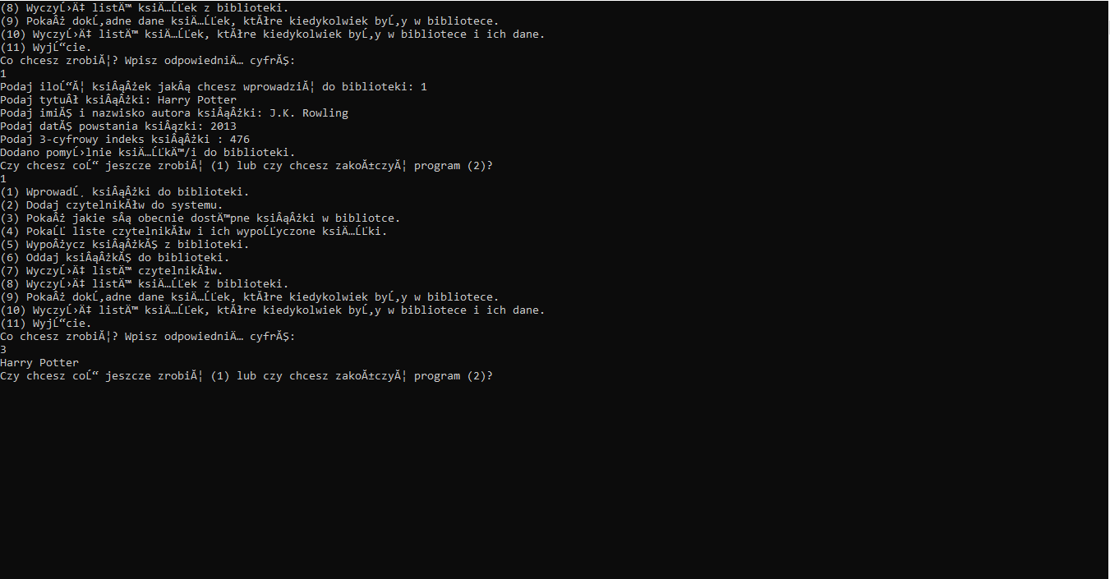
Po:
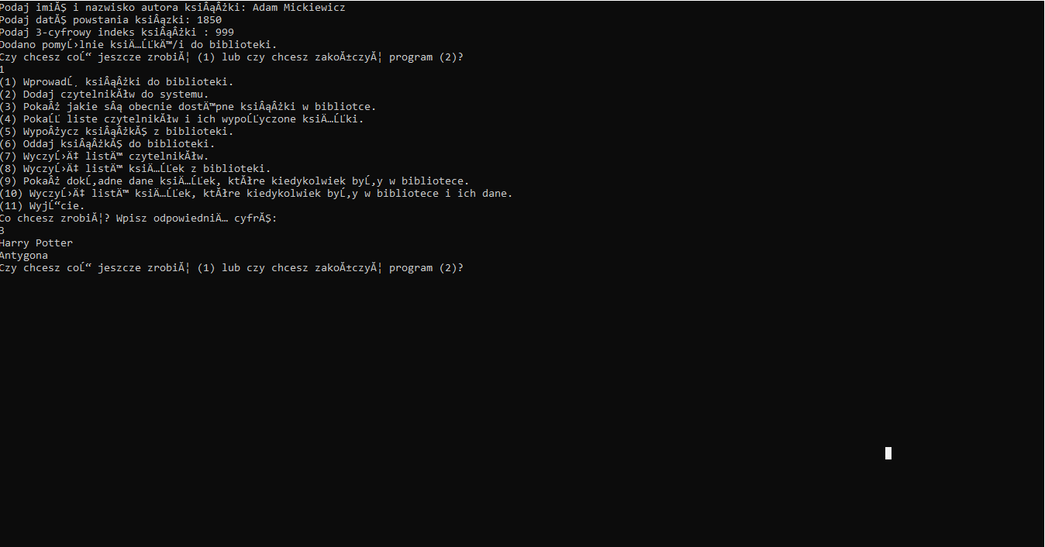

Dodawanie książek do biblioteki.

Przed:

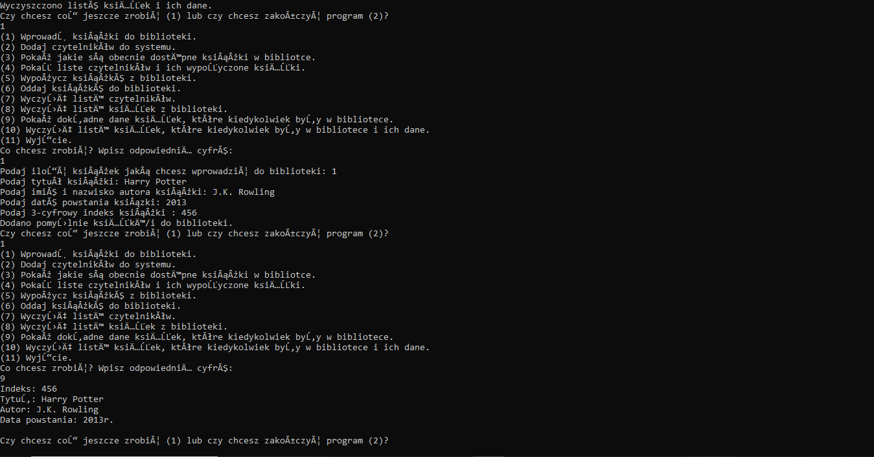
Po:

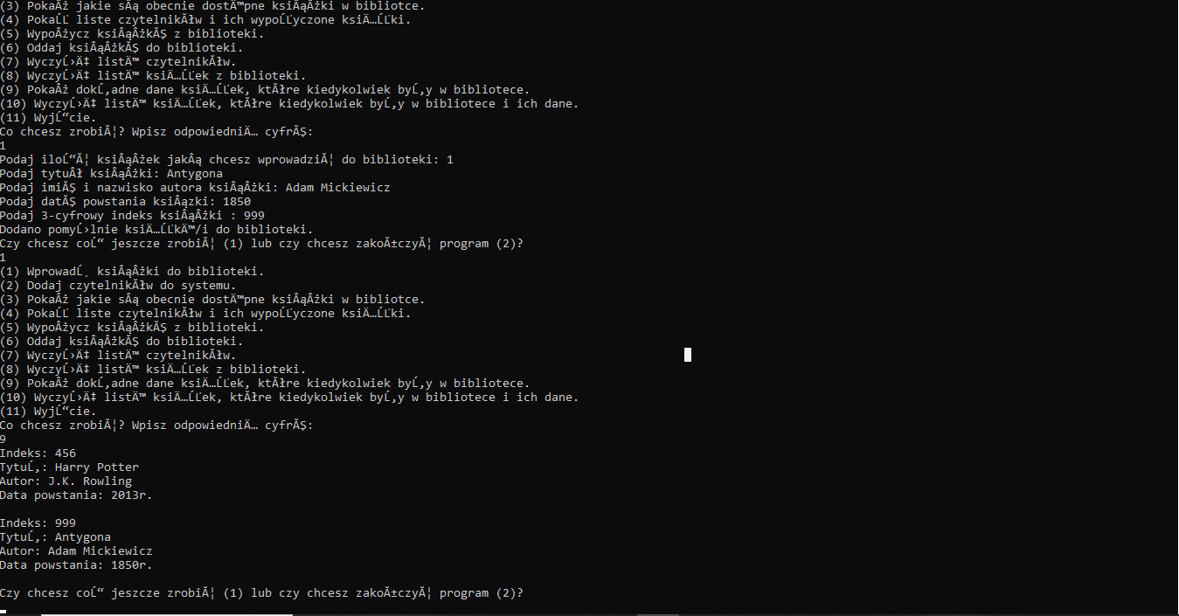

Dodawanie czytelników do biblioteki:
Przed:
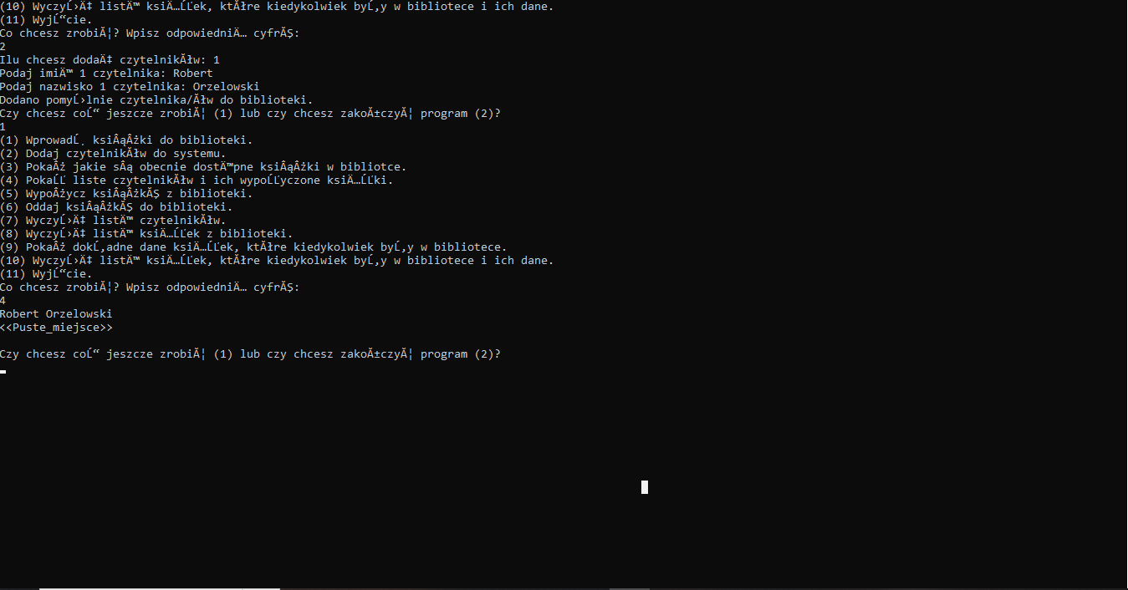

Po:
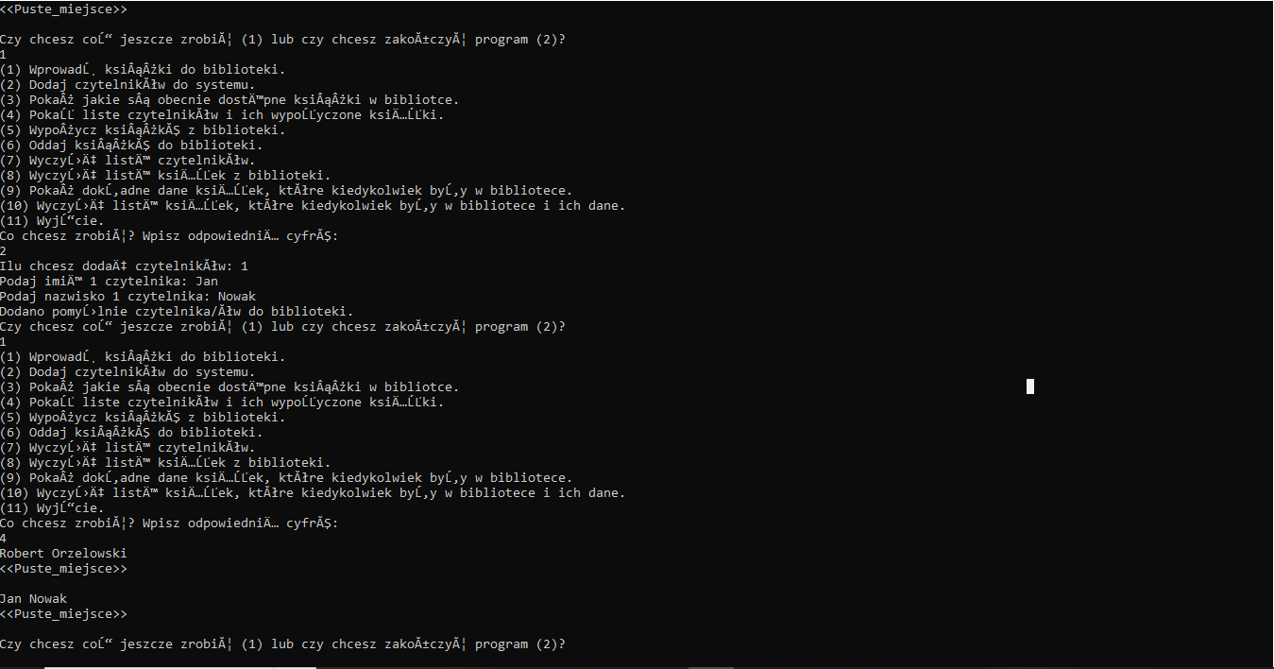

Wypożyczanie książek:
Przed:

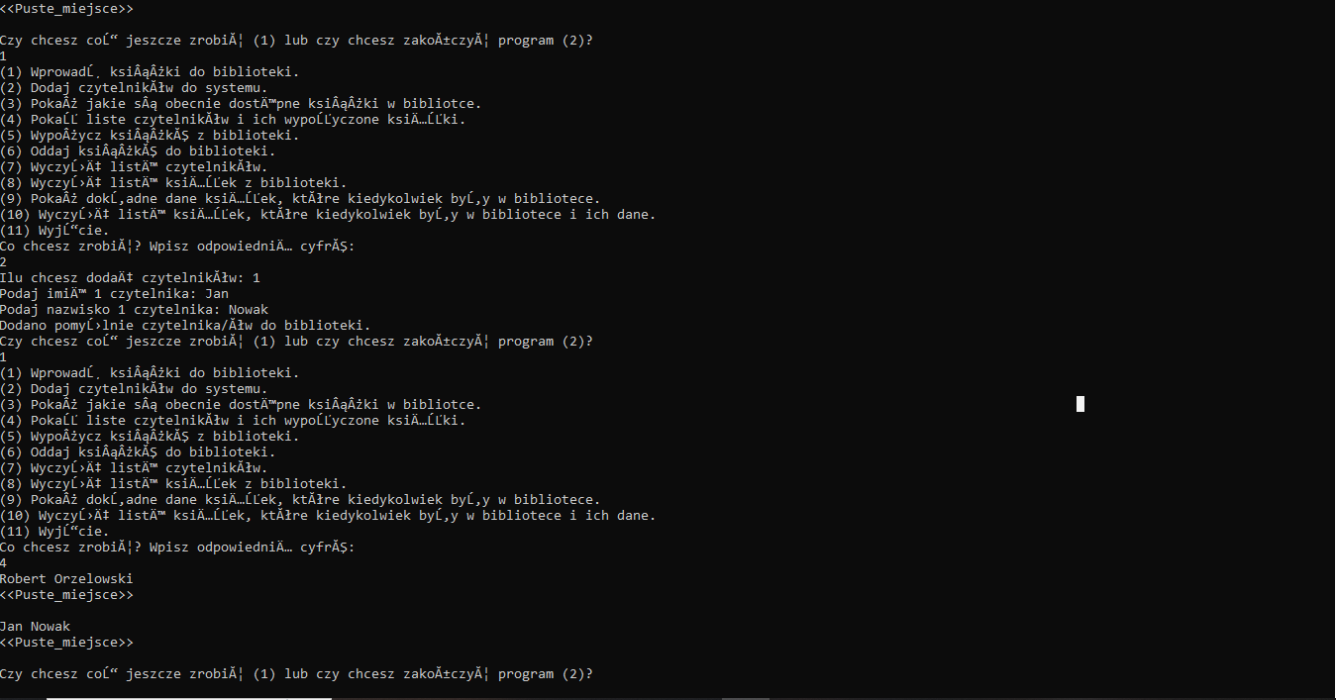

Po:
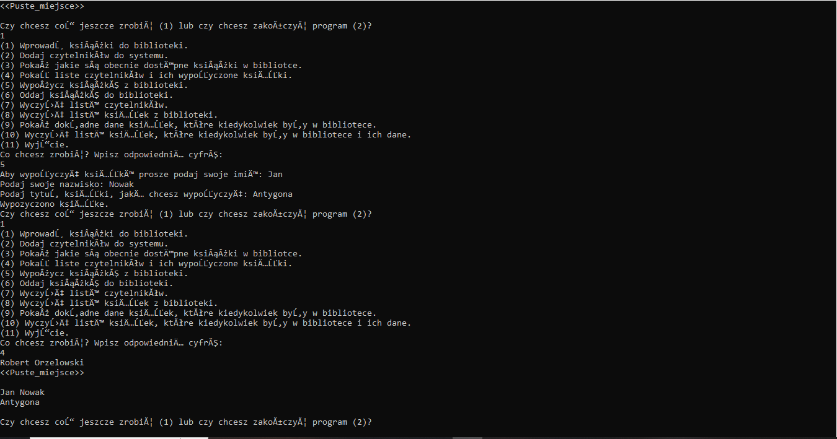

Oddawanie książek
Przed:

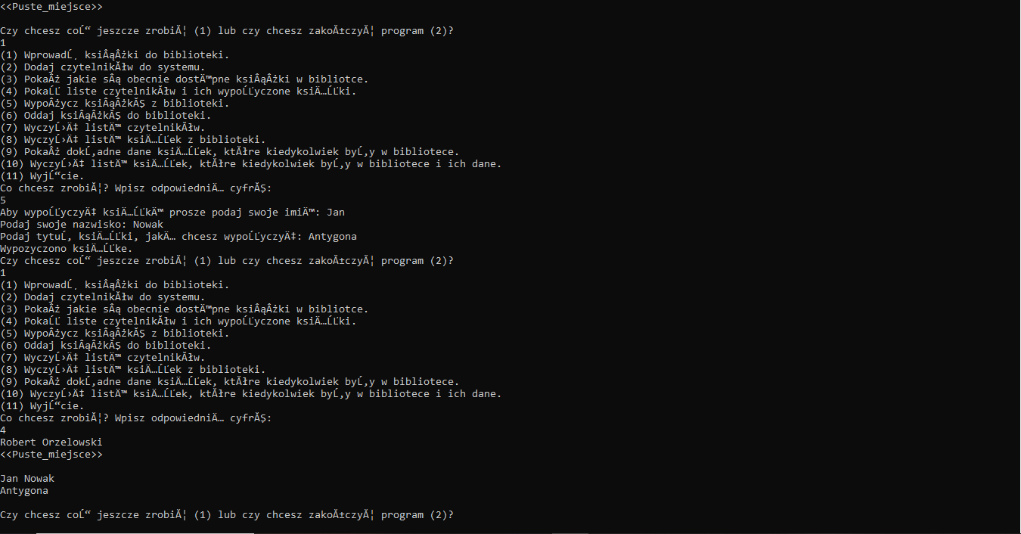

Po:
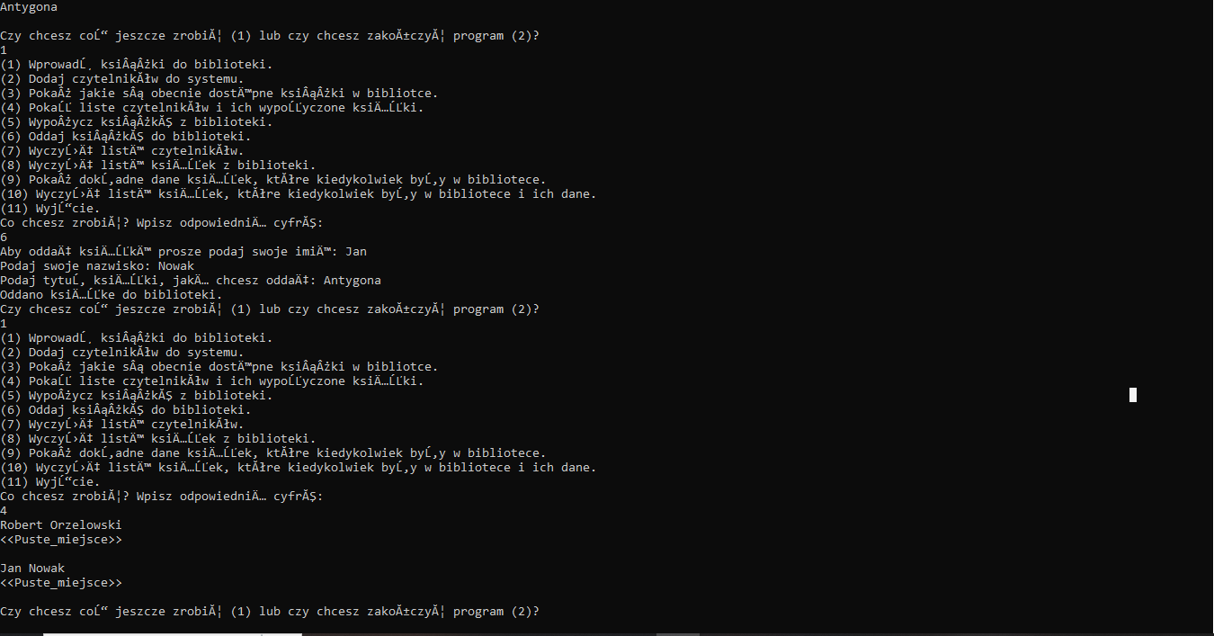

Usuwanie czytelników

Przed:

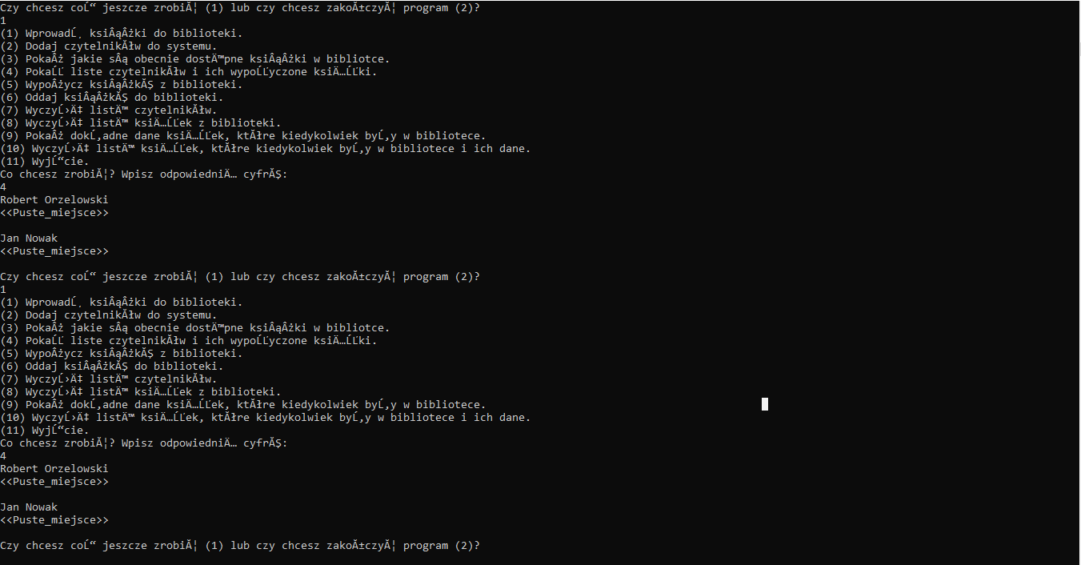

Po:
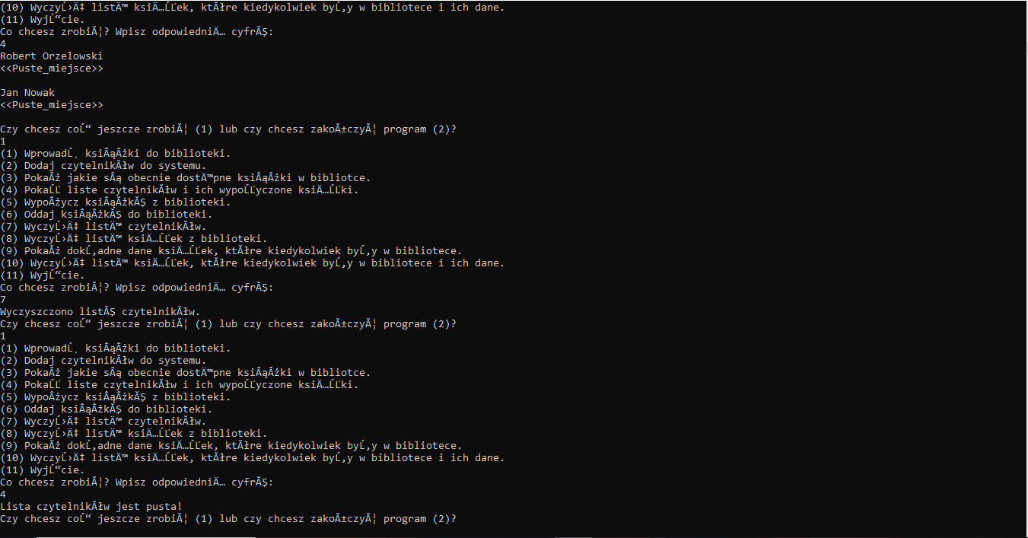

Czyszczenie biblioteki.
Przed:
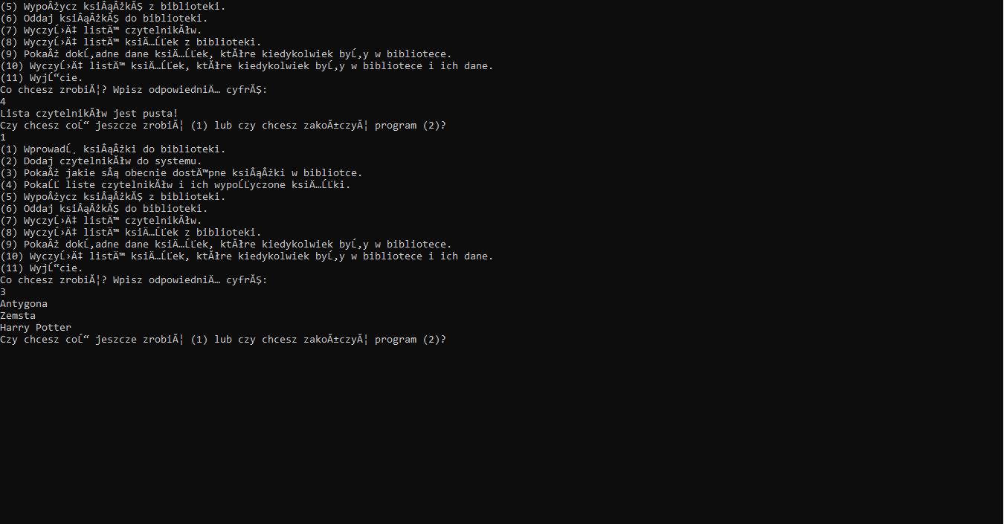
Po:
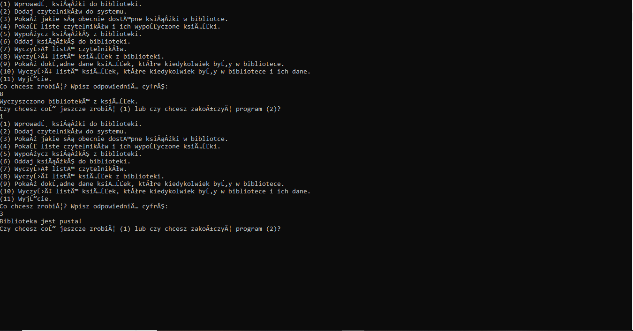

Usuwanie dokładnych danych książek z biblioteki
Przed:
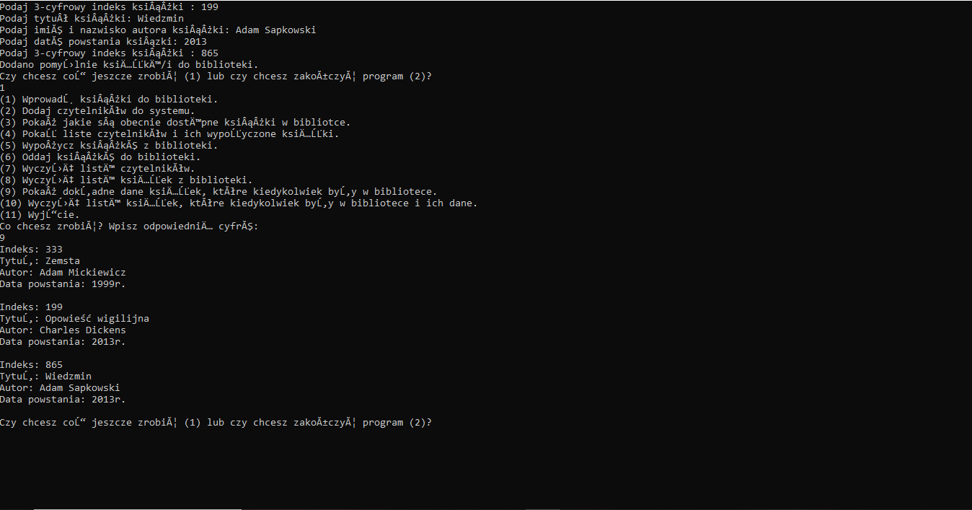
Po:
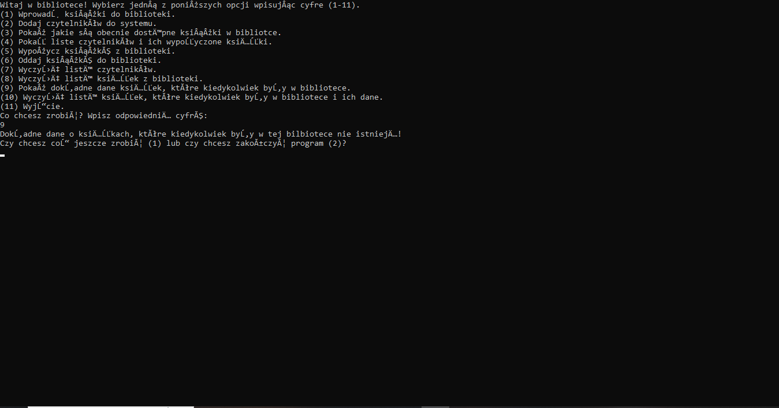

Usuwanie pojedynczych książek
Przed:
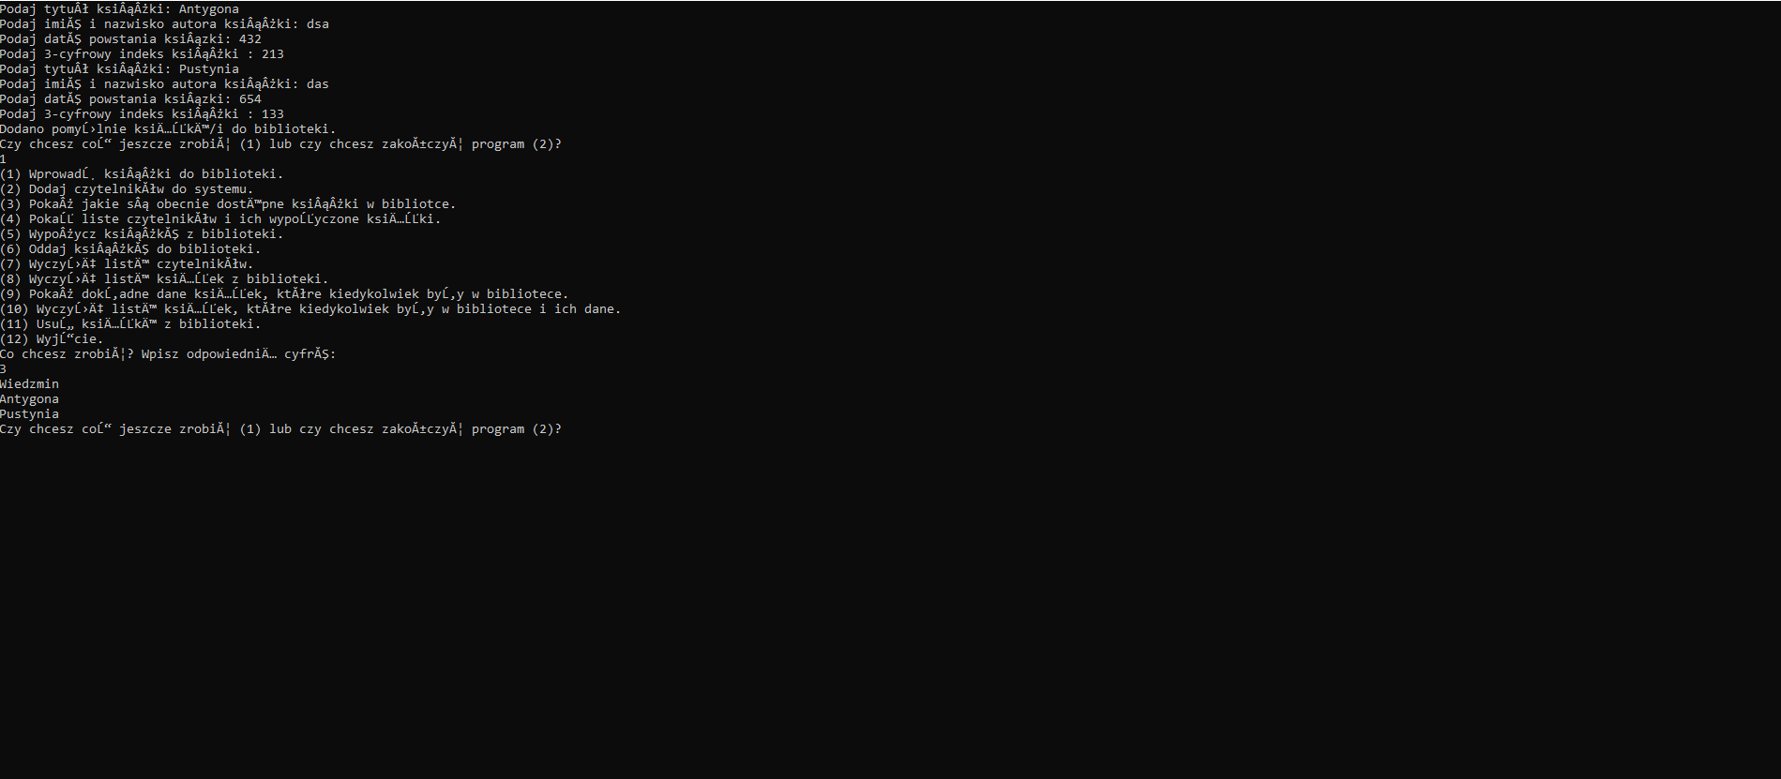
Po:
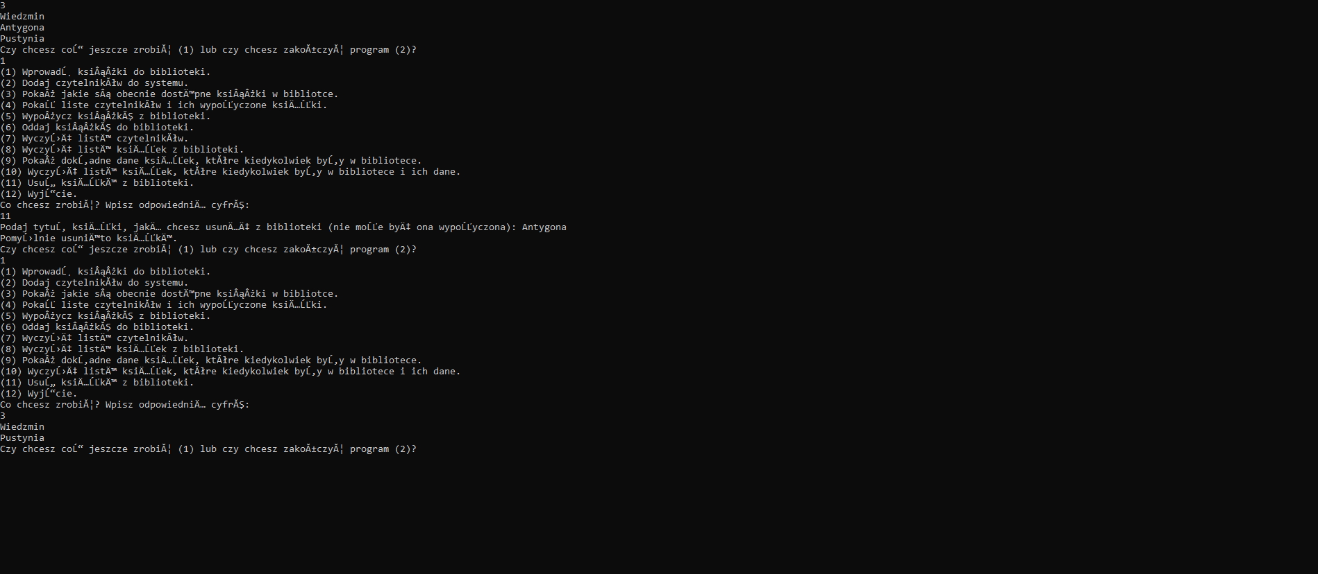

Bibliografia

Code::Blocks wersja 20.03
https://www.codeblocks.org/
Stephen Prata - Język C++: szkoła programowania, Wydawnictwo Wrocław: "Robomatic", rok 2003.
https://mirek.ii.uph.edu.pl/programowanie/

